PROCESSO | 1060228/2020
INTERESSADO | CAU/ES
ASSUNTO | Ofício nº 24/2020-CAU/ES que denuncia oferta de curso de graduação em arquitetura e urbanismo pelas Faculdades Integradas São Pedro (Faesa) na modalidade EaD, sem autorização do MEC.
DELIBERAÇÃO Nº 024/2020 – CEF-CAU/BR
A COMISSÃO DE ENSINO E FORMAÇÃO – CEF-CAU/BR, reunida ordinariamente por meio de videoconferência nos dias 7 e 8 de maio de 2020, no uso das competências que lhe conferem o art. 99 do Regimento Interno do CAU/BR, após análise do assunto em epígrafe,
Considerando a denúncia encaminhada pelo Conselho de Arquitetura e Urbanismo do Espírito Santo (CAU/ES), por meio do Ofício nº 024/2020-CAU/ES, acerca da oferta de curso de graduação em arquitetura e urbanismo na modalidade EaD pelas Faculdades Integradas São Pedro (Faesa), código e-MEC 1379;
Considerando que o referido ofício informa o Protocolo nº 928502/2019, referente à Denúncia nº 22954, pelo qual foi possível a localização do sítio eletrônico https://ead.faesa.br/graduacao-ead/arquitetura-urbanismo, referente ao Centro Universitário Espírito-Santense/Faesa, código e-MEC 267;
Considerando que consta do Sistema do Ministério da Educação (e-MEC), responsável pela tramitação dos processos de ato regulatório das instituições de educação superior do Brasil, somente a modalidade presencial dos cursos de graduação em arquitetura e urbanismo das IES aqui identificadas, conforme telas em anexo; e
Considerando que, de acordo com o art. 40 do Decreto nº 9.235, de 15 de dezembro de 2017, as universidades e os centros universitários, nos limites de sua autonomia, independem de autorização para funcionamento de curso superior, devendo informar à Secretaria de Regulação e Supervisão da Educação Superior do Ministério da Educação os cursos criados por atos próprios para fins de supervisão, avaliação e posterior reconhecimento, no prazo de sessenta dias, contado da data do ato de criação do curso.
DELIBEROU:
1 - Solicitar à Presidência do CAU/BR o envio de ofício ao Ministério da Educação para verificação do cumprimento de informação da oferta do curso à Secretaria de Regulação e Supervisão da Educação Superior do MEC, conforme determina o art. 40 do Decreto nº 9.235, de 2017.
2 - Orientar ao CAU/ES que proceda à correção da identificação da IES denunciada nos demais processos administrativos em trâmite no Conselho.
3 - Encaminhar a presente deliberação à Secretaria Geral da Mesa para conhecimento, remessa à Presidência do CAU/BR e demais providências.
Brasília, 7 de maio de 2020.
Considerando a autorização do Conselho Diretor, a necessidade de ações cautelosas em defesa da saúde dos membros do Plenário, convidados e colaboradores do Conselho e a implantação de reuniões deliberativas virtuais, atesto a veracidade e a autenticidade das informações prestadas.
DANIELA DEMARTINI
Secretária-Geral da Mesa do CAU/BR
93ª REUNIÃO ORDINÁRIA DA CEF-CAU/BR
Videoconferência

Folha de Votação
UF | Função | Conselheiro | Votação
 |  |  | Sim | Não | Abst | Ausên
IES | Coordenadora | Andrea Lúcia Vilella Arruda | X
PA | Coordenador-adjunto | Juliano Pamplona Ximenes Ponte | X
AC | Membro | Alfredo Renato Pena Braña | X
AP | Membro | Humberto Mauro Andrade Cruz | X
GO | Membro | Maria Eliana Jubé Ribeiro | X
PB | Membro | Hélio Cavalcanti da Costa Lima | X
Histórico da votação:

93ª REUNIÃO ORDINÁRIA DA CEF-CAU/BR

Data: 07/05/2020

Matéria em votação: OFÍCIO Nº 24/2020-CAU/ES QUE DENUNCIA CURSO DE ARQUITETURA E URBANISMO OFERECIDO PELA FAESA NA MODALIDADE EAD, SEM AUTORIZAÇÃO DO MEC.

Resultado da votação: Sim (6) Não (0) Abstenções (0) Ausências (0) Total (6)

Ocorrências:

Assessoria Técnica: Tatianna Martins Condução dos trabalhos (Coordenadora): Andrea Vilella

ANEXO DELIBERAÇÃO Nº 024/2020 – CEF-CAU/BR

- Centro Universitário Espírito-Santense/Faesa
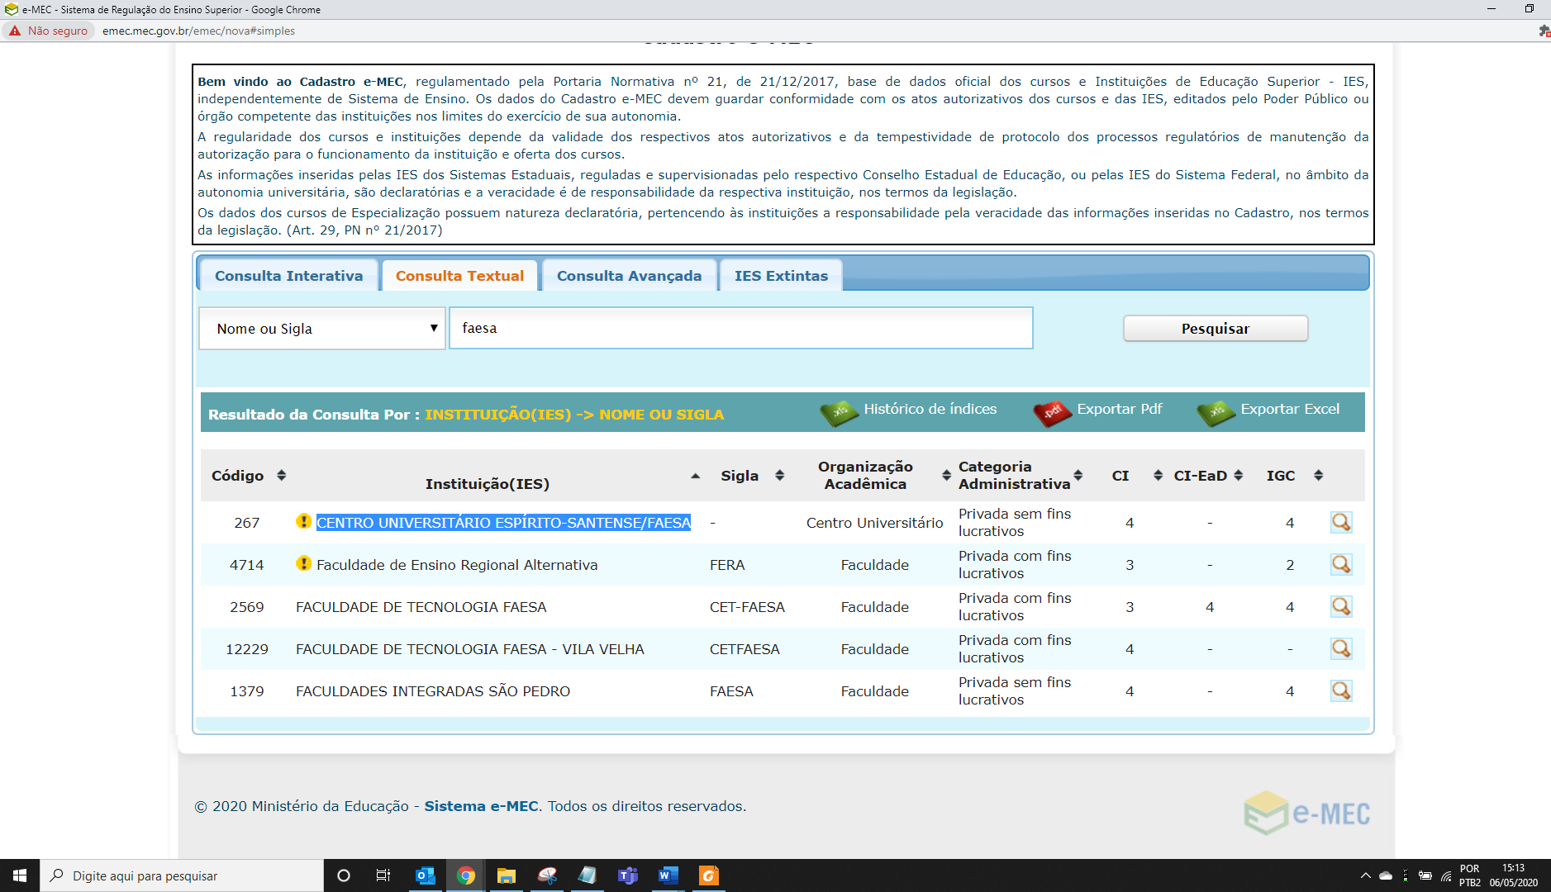
- Oferta na modalidade presencial de curso de graduação em arquitetura e urbanismo
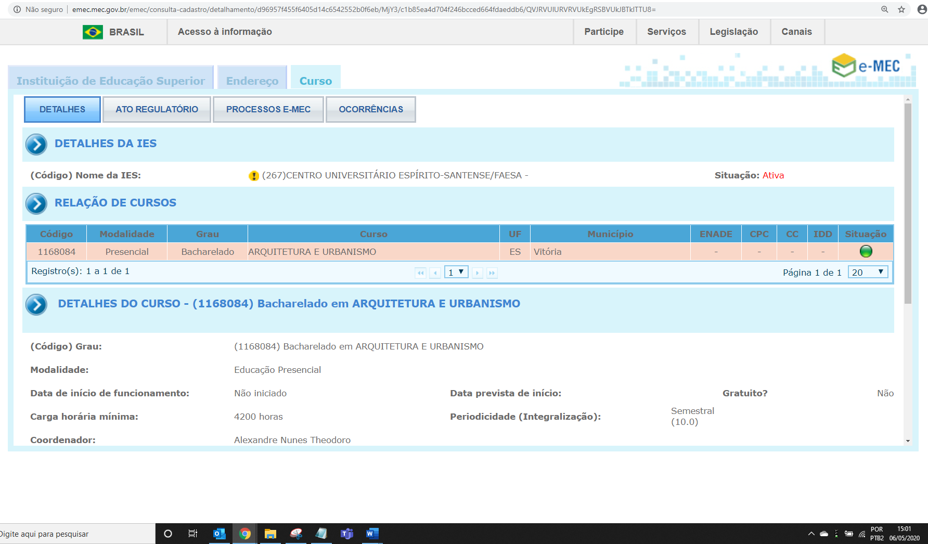
- Sitio eletrônico do Centro Universitário Faesa
